**ANALÝZA**

Praha, 17. února 2025

**Čína: Na co by se měli investoři zaměřit v souvislosti se změnou politiky**

**Čína čelí řadě ekonomických problémů – potížím v sektoru bydlení, přetrvávajícímu riziku deflace, slabé spotřebitelské poptávce a možnosti zvýšení cel ze strany USA. Analytici společnosti Fidelity International, kteří v zemi působí, však vidí řadu oblastí s potenciálem, protože vláda se v roce 2025 chystá podpořit růst.**

*Autoři: Monica Li, Judy Chen*

V loňském roce, kdy se Čína potýkala s řadou hospodářských problémů, se znovu objevily pochybnosti o investování v Číně. Náš každoroční průzkum mezi analytiky však ukazuje, že vládní stimulační opatření zřejmě podle očekávání zmírní ekonomický tlak a zlepší zisky v řadě odvětví.

Analytici společnosti Fidelity mají vysoká očekávání ohledně fiskální a měnové politiky v Číně v roce 2025: více než 70 % z nich tvrdí, že měnová politika bude mít pozitivní dopad na základní ukazatele společností, zatímco více než 80 % z nich tvrdí totéž o plánech ve fiskální oblasti.

*„Ekonomika zpomaluje,“* říká Eric Tse, akciový analytik čínských automobilových společností. *„Zpomalení by však měla kompenzovat stimulační politika na podporu domácí spotřeby a snížení převisu nabídky.“*

**Obrat k růstu**

Poté, co měsíce dílčích opatření nevedly k oživení ekonomiky, představila Čína koncem loňského roku rozsáhlý balíček stimulačních opatření – včetně snížení úrokových sazeb, podpory trhu s nemovitostmi a nabídky občanům vyměnit staré výrobky za dotované novější modely ve snaze zvýšit spotřebu. Vedoucí představitelé se na prosincové konferenci Central Economic Work Conference, která vytyčuje hospodářské cíle na příští rok, rovněž zavázali k rozšíření fiskálních výdajů a uvolnění měnové politiky.

Vytváření poptávky se pro Čínu stalo vysokou prioritou. Na začátku roku 2025 vláda rozšířila program výměny výrobků pro spotřebitele a zvýšila financování modernizace průmyslových zařízení. Eric Zhu, akciový analytik zabývající se spotřebním sektorem, tvrdí, že tyto pobídky povedou k postupnému oživení tohoto segmentu ekonomiky. Dosud se jen těžko vzpamatovával.

*„Číňany ze střední třídy, kteří mají nadměrné úspory a poptávají obměnu a modernizaci, to povzbudí k tomu, aby více utráceli za velké zbytné výrobky, jako jsou spotřebiče, nábytek a spotřební elektronika,“* říká. *„Čína navíc uvolňuje vízovou povinnost pro cizince, což podpoří příjezdový cestovní ruch, což zase pomůže pohostinství, cestovnímu ruchu a dalším souvisejícím spotřebitelským odvětvím.“*

**Graf 1: Analytici zabývající se Čínou vkládají velké naděje do fiskální politiky**Jaké jsou vaše očekávání ohledně dopadu fiskální politiky na vaše společnosti?

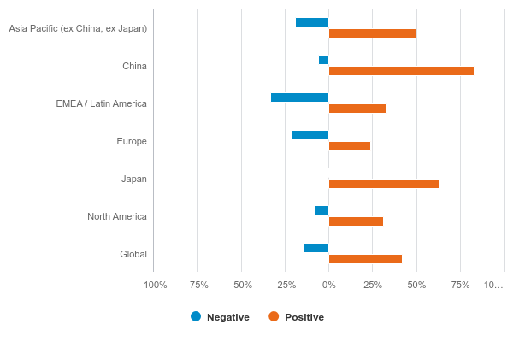*Graf ukazuje procento analytiků, kteří odpověděli na otázku „Jaká jsou vaše očekávání ohledně dopadu fiskální politiky na vaše společnosti?“. Analytici, kteří odpověděli „žádný dopad“, v grafu zobrazeni nejsou. Zdroj: Fidelity International, leden 2025.*

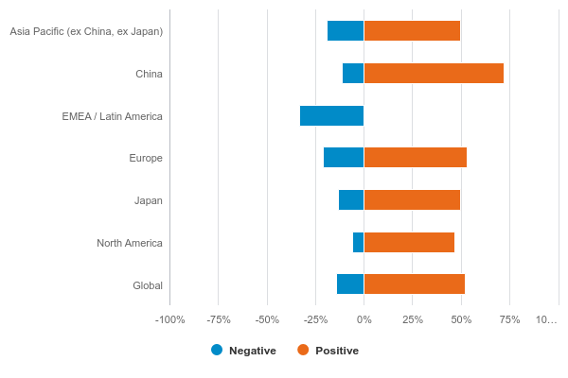**Graf 2: Analytici zabývající se Čínou vkládají velké naděje i do měnové politiky**Jaká jsou vaše očekávání ohledně dopadu měnové politiky na vámi pokrývané společnosti?

*Graf ukazuje procento analytiků, kteří odpověděli na otázku „Jaká jsou vaše očekávání ohledně dopadu měnové politiky na vámi pokrývané společnosti?“. Analytici, kteří odpověděli „žádný dopad“, v grafu zobrazeni nejsou. Zdroj: Fidelity International, leden 2025.*

**Výhled, pokud jde o zisk**

Panuje však nejistota ohledně toho, zda budou takováto stimulační opatření stačit k úplnému vyrovnání kombinace strukturálních ekonomických problémů a potenciálních amerických cel. Domácí poptávka se jen těžko zvedá, protože přetrvávající propad na trhu nemovitostí a slabý trh práce dál oslabují důvěru spotřebitelů a podnikatelů. To zvyšuje deflační tlaky i přesto, že centrální banka uvolnila měnovou politiku.

Vedle domácích překážek bude působit i tlak ze zahraničí. Americký prezident Donald Trump, který nastoupil do úřadu na začátku tohoto měsíce, pohrozil, že na čínské zboží uvalí až 60procentní cla. Podle našeho průzkumu 11 % analytiků tvrdí, že geopolitická rizika budou mít výrazně negativní dopad na základní ukazatele čínských společností, což je nejvíce na světě. Dvě třetiny z nich předpokládá mírně negativní dopad, což je nejvíce v celé Asii.

**Graf č. 3: Analytici zabývající se Čínou očekávají další negativní dopady geopolitických faktorů**

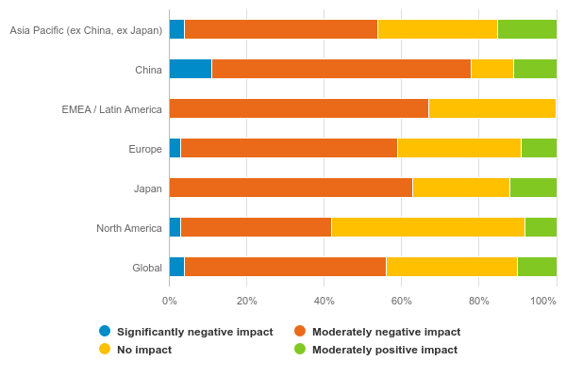Jaký dopad očekáváte, že bude mít geopolitické riziko na ziskovost vámi pokrývaných společností v příštích 12 měsících?

*Graf znázorňuje procento analytiků, kteří odpověděli na otázku „Jaký dopad očekáváte, že bude mít geopolitické riziko na ziskovost vašich společností v příštích 12 měsících?“. Žádný analytik nezvolil možnost „výrazně pozitivní dopad“. Zdroj: Fidelity International, leden 2025.*

Vzhledem k tomu, že vítěz přetahované mezi stimulačními opatřeními a makroekonomickými problémy ještě není jasný, méně než polovina (44 %) analytiků zabývajících se Čínou očekává, že marže jejich společností v příštích 12 měsících mírně vzrostou, zatímco v případě Japonska je to 67 % a v ostatních asijských zemích 56 %. Z respondentů zabývajících se Čínou 44 % odhaduje, že marže zůstanou stejné, a 11 % odhaduje mírné zhoršení.

*„Manažerské týmy společností zaměřených na domácí trh budou potřebovat, aby se podnikatelská dynamika zvýšila, než budou mít větší důvěru investovat,“* říká Teddy Gao, akciový analytik zabývající se společnostmi s malou tržní kapitalizací. *„Platí ovšem, že společnosti zaměřené na vývoz budou zvyšovat kapitálové výdaje, aby přemístily kapacity mimo Čínu.“*

Více než polovina (56 %) analytiků tvrdí, že úroveň důvěry manažerských týmů je stejná jako v loňském roce. Pouze 28 procent je pozitivnější.

**Zářné výjimky**

Analytici společnosti Fidelity ale objevili v Číně mnoho příběhů napříč odvětvími, které jim dávají důvod k optimismu.

Duanting Zhai, akciový analytik v sektoru zdravotnictví, očekává v roce 2025 postupné zlepšování základních ukazatelů čínských společností vyrábějících zdravotnické vybavení, které těží z vládního programu na podporu výměny zboží.

Nejdůležitější podle ní je, že domácí hráči mají tendenci rychle modernizovat své technologie a snižovat rozdíly oproti globálním konkurentům, což jim pomůže získat podíl na trhu v dlouhodobém horizontu.

Dividendy a zpětné odkupy akcií se dostávají do popředí zájmu firem. Alex Dong, akciový analytik zabývající se společnostmi vyrábějícími základní spotřební zboží, říká, že akcie s udržitelnými zisky a rostoucími výplatami dividend budou v době postupného oživování spotřebitelské poptávky odolnější.

Přibližně 60 % čínských analytiků očekává, že jimi sledované společnosti v letošním roce mírně zvýší celkovou výplatu dividend. To je více než 38 % v Asii (bez Číny a Japonska), i když tato hodnota stále zaostává za Japonskem, kde je tento podíl téměř 90 % - nejvyšší na světě.

Tváří v tvář obchodním sankcím USA Čína zvýšila podporu místního polovodičového průmyslu a snaží se být ve výrobě čipů soběstačná. Domácí výrobci polovodičových nástrojů začínají dosahovat pokroku ve vývoji sofistikovanějších strojů na výrobu pokročilých čipů.

*„Čínští dodavatelé zařízení stále ještě dohánějí americké a japonské lídry,“* říká Allen Yang, akciový analytik zabývající se polovodiči. *„Čínští výrobci čipů však kvůli geopolitické situaci aktivně nahrazují západní dodavatele domácími možnostmi. Vidím velký potenciál pro růst tržeb domácích výrobců zařízení.“*

Dalším zajímavým příběhem je zahraniční expanze čínských společností. „*Přední čínští výrobci baterií a dodavatelé autodílů vybudovali výrobní závody v zahraničí, aby lépe využili příležitostí, které nabízí éra elektrifikace a digitalizace*,*“* říká analytik Tse.

*„Velké investice čínských společností do výzkumu a vývoje a přístup na největší světový trh s elektromobily jim pomohou udržet si vedoucí postavení v oblasti technologií a posílit konkurenční výhodu oproti mezinárodním konkurentům,“* dodává. „*Čínští dodavatelé s dominantním podílem na trhu budou schopni přenést zvýšení nákladů v důsledku rostoucích protekcionistických opatření na zákazníky.“*

Přestože do plného hospodářského oživení v Číně zbývá ještě kus cesty, je pravděpodobné, že se bude dařit právě těm podnikům, které posílily svou odolnost a které budou po realizaci dalších stimulačních opatření možná ještě živější než dříve.

**Pro více informací kontaktujte:**

**Eliška Krohová**

**Crest Communications, a.s.**

Ostrovní 126/30

110 00 Praha 1

gsm: + 420 720 406 659

e-mail: [eliska.krohova@crestcom.cz](mailto:eliska.krohova@crestcom.cz)

**Informace pro editory:**

**Fidelity International**byla založena v roce 1969 a poskytuje investiční služby a produkty soukromým a institucionálním investorům. Od ostatních globálních investičních společností se liší zejména formou vlastnictví. Jedná o čistě privátní, soukromou společnost vlastněnou přímo členy zakládající rodiny a managementem firmy. Společnost klade veliký důraz na provádění podrobných analýz, na jejichž základě pak identifikují pro klienty nejvýhodnější investiční příležitosti. Její speciální týmy investičních analytiků a odborníků působí ve všech hlavních finančních centrech světa – v Londýně, Frankfurtu, Paříži, Hongkongu, Tokiu, Singapuru, Soulu, Dillí, Bombaji a v Sydney. V současné době administruje aktiva ve výši 87 mld. USD (assets under administration) a globálně pro klienty investovala 290 mld. USD ve 25 zemích napříč Evropou, Asií, Tichomořím, středním Východem a jižní Amerikou. V České republice Fidelity působí od roku 2012 a mezi její klienty patří celá řada významných institucionálních i privátních klientů, všechny významné banky, pojišťovny, finanční společnosti a nezávislí finanční poradci, kteří koncovým investorům zprostředkovávají investiční fondy této globální investiční společnosti.

**Důležité upozornění**

Toto je propagační materiál. Tento dokument nesmí být bez předchozího souhlasu rozmnožován nebo rozšiřován.

Fidelity International poskytuje informace pouze o svých produktech a neposkytuje investiční poradenství na základě individuálních potřeb, jinak než konkrétně řádně stanovené oprávněnou společností při formální komunikaci s klientem.

Jako Fidelity International je označována skupina společností, které tvoří globální organizaci správy investic poskytující informace o produktech a službách v určených jurisdikcích mimo Severní Ameriku. Toto písemné sdělení není směřováno k osobám se sídlem ve Spojených státech a takové osoby nesmí podle něj jednat. Je určeno pouze osobám bytem v takové v soudní příslušnosti, kde jsou příslušné fondy povoleny k distribuci nebo tam, kde není takové povolení vyžadováno.

Všechny názory představují stanoviska společnosti Fidelity, není-li uvedeno jinak. Fidelity, Fidelity International a logo Fidelity International a symbol měny F jsou všechno ochrannými známkami společnosti FIL Limited.

Tento dokument nepředstavuje distribuci, nabídku nebo výzvu k využití služeb investiční správy společnosti Fidelity, ani nabídku ke koupi, prodeji nebo výzvu k nabídce ke koupi nebo prodeji jakýchkoli cenných papírů v jakékoli jurisdikci nebo zemi, kde taková distribuce nebo nabídka není povolena či by byla v rozporu s místními zákony nebo předpisy.

Odkazy v tomto dokumentu na konkrétní cenné papíry nelze vykládat jako doporučení ke koupi nebo prodeji těchto cenných papírů, ale jsou uvedeny pouze pro ilustraci. Investoři by rovněž měli vzít na vědomí, že vyjádřené názory již nemusí být aktuální a společnost Fidelity již mohla jednat. Průzkumy a analýzy použité v této dokumentaci shromažďuje společnost Fidelity pro své potřeby správce investic a je možné, že podle nich již bylo postupováno pro její vlastní účely. Tento materiál byl vytvořen společností Fidelity International.

Minulá výkonnost není spolehlivým ukazatelem budoucích výsledků.

Tento dokument může obsahovat materiály třetích stran, které jsou dodávány společnostmi, jež nejsou spojeny s žádným subjektem Fidelity (obsah třetích stran). Společnost Fidelity se nepodílela na přípravě, přijetí ani úpravě takových materiálů třetích stran a výslovně ani implicitně takový obsah neschvaluje ani nepodporovala.

Údaje nejsou auditované. Odborníci provádějící průzkum zahrnují společníky a analytiky. Doporučujeme, abyste si před uskutečněním jakéhokoli investičního rozhodnutí opatřili podrobné informace. Investice by měly být prováděny na základě aktuálního prospektu (v angličtině a češtině) a dokumentu KIID (Klíčové informace pro investory) - dostupný v angličtině a češtině, které jsou dostupné spolu s výročními a pololetními zprávami zdarma na https://www.fidelityinternational.com nebo od našich distributořů a našeho evropského Centra služeb v Lucembursku, sídlící na adrese FIL (Luxembourg) S.A. 2a, rue Albert Borschette BP 2174 L-1021 Luxembourg.

Fidelity Funds "FF" je otevřená investiční společnost (SKIPCP) sídlící v Lucembursku, která disponuje akciemi různých tříd. Společnost FIL Investment Management (Luxembourg) S.A. si vyhrazuje právo ukončit nabízení podfondu a jeho podílových jednotek na trhu v souladu s článkem 93 písm. a) směrnice 2009/65/ES a článkem 32 písm. a) směrnice 2011/61/EU. Toto ukončení bude předem oznámeno v Lucembursku.Obchodní známky třetích stran, autorská práva a další práva duševního vlastnictví zůstávají majetkem jejich konkrétních vlastníků.

Investoři a potenciální investoři mohou získat informace o svých právech ve spojení se stížnostmi a soudními spory na tomto odkazu: https://www.fidelity.cz (v češtině).

MKAT12822